GLUKOZ İÇİN BÖBREK EŞİĞİ

Kan glukozu yüksek bir dereceye yükseldiği zaman, böbrekler regülatör etki gösterir. Glukoz glomeruluslardan filtre edilir, normal şartlarda kana geri emilir.

Glukozin reabsorpsiyonu, oksidatif fosforilasyona ve tubular hücrelerdeki ATP’nin şartlarına bağlıdır. bu olay, glukozun barsaklardan emilmesine benzemektedir. tubular sistemin glukozu reabsorbe etme kapasitesi 350 ug/dakikadır. Kan glukoz seviyesi yükseldiği zaman, glomerular filtrat, reabsorbe edilen glukozdan daha fazlasını içerir. Fazlası idrara geçer ve glukozuria oluşur. Normal bireylerde kan glukoz düzeyi % 170-180 mg’ı aşarsa glukozuri oluşur. bu kan şekeri düzeyine “Böbrek eşiği” denir.

Glukagon düşük kan glukozuna cevaptır. Glukagonun etkisi glukagonun spesifik membran reseptör proteinine bağlanmasıyla başlar, bu adenilat siklazı aktive eder; Bu c-AMP’yi artırır; bu protein kinazı aktive eder; bu sentetaz fosforilaz kinazı aktive eder. Bu karaciğer glikojen fosforilazını aktive eder ve karaciğer glikojen sentazı inaktive eder. Sonuç olarak: G-1-P ve dolayısıyla G-6-P oluşum hızında (konsantrasyonunda) artış. (Böylece) bu yönü ile glukagon epinefrin ile benzer etkilidir her ikiside glikolizisi cAMP aracılığı ile aktive ederler. Ancak karaciğerde glukagon etkisi içinde 2.6 FDP’da regülatör olarak yer alır. Fruktoz-2, 6-difosfat (2,6 FDP) 1980’de keşfedilmiştir. Normal şartlarda hücresel konsantrasyonu O’dır. 2,6 FDP’ın oluşumunda ve geri dönüşünde yer alan enzimde keşfedilmiştir. F-6-P + ATP ----> 2.6 FDP + ADP reaksiyonu fosfofruktokinaz 2 tarafından katalize edilir. 2,6 FDP glikolizis de F-6-P 1,6 FDP oluşumunda regülatör olarak kontrol edilmesinde rol alır.

Böylece glikolizis 2,6 FDP tarafından nonhormonal olarak kontrole dilebilir. c-AMP fosfofruktokinaz 2’yi inaktive eder ve fruktoz 2,6 -difosfataz enzimini aktive eder. Bu durumda glikolizisde aktivatör olan cAMP diğer bir aktivatör olan 2,6 FDP’ın oluşumunu azaltır.

Glukagonun etkisi, 2,6 FDP seviyeyi azaltarak F-6-P ----> 1,6 FDP şeklinde reaksiyon çevrilmiş olur. Bundan glukagon cAMP etkisi ile glukojen--->G-1-P ---->G-6-P ve Piruvat --> 1,6 FDP ---> F-6-P ---> G-6-P şeklindeki reaksiyona çalışır.

KAN GLUKOZUNUN KAYNAKLARI

A) Diyetin karbohidratlarından: Emilen karbohidratların çoğu glukoz, galaktoz veya fruktoz şeklindedir. Bunlar portal venaya absorbe edilir.

Galaktoz ve fruktoz karaciğerde glukoza çevrilir.

B) Glukoneogenezis üzerinden gelen çeşitli glukogenik bileşikler: Bu bileşikler iki katagoriye bölünür. Amino asitler, propiyonat gibi geri dolaşmaksızın drekt net glukoza çevrilenler ve bazı dokular tarafından alınarak tekrar yeniden glukoz olarak sentez edilenler. Örneğin laktat iskelet kaslarında ve eritrositlerde oksidasyon ile oluşur ve karaciğer ve böbreğe transfer edilir. Burada tekrar glukoz oluşur. Bu siklus cori siklusu olarak bilinir. veya laktik asit siklusu da denir.

Adipoz dokudaki gliserol başlangıçta glukozdan meydana gelir.

Acyl gliseroller hidroliz olarak serbest gliserole dönüşür, bu adipoz dokudan kana geçer ve karaciğer ve böbrekte glukoneogenik yolla glukoza tekrar dönüşür.

(Alanin) amino asitler açlıkta kas dokudan karaciğere transfer edilirler. bu glukoz-alanin siklusuna yol açar.

Glukoz karaciğerden kasa ve alanın kasdan karaciğere geçerek (burada amino hnitrojenin kasdan karaciğere net transferi etkili olur) siklus devam eder. Hepatik olarak piruvattan glukozun sentezi için enerjiye ihtiyaç vardır, bu enerji yağ asitlerinin oksidasyonundan sağlanır.

C) Glikogenolizis ile karaciğer glikojeninden.
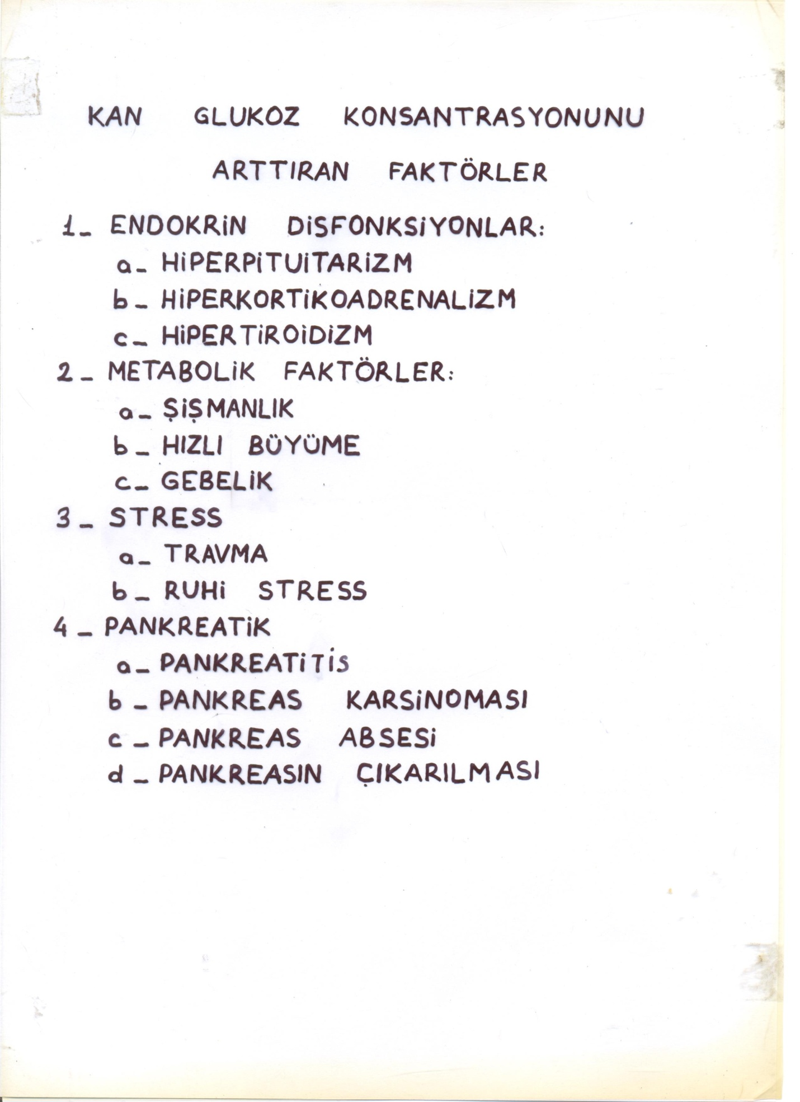

KAN GLUKOZUNUN REGÜLASYONU

Absorpsiyondan sonraki (durumda) şartlarda, kan glukoz konsantrasyonu insanlarda 80-100 mg/100 ml. Karbohidratlı diyetler alındıktan sonra 120-130 mg/100 ml. ye yükselebilir. Açlık sırasında bu düzey % 60-70 mg civarına düşer. Ruminantlarda normal şartlarda glukoz düzeyi düşüktür. Koyunlarda % 40 mg. sığırlarda % 60 mg.

Ruminantlarda kan şekeri düzeyinin düşük oluşu, ruminantların diyetlerindeki tüm karbohidratları kısa zincirli uçucu yağ asitlerine fermente etmelerinden ileri gelmektedir. (İhtiyaç halinde) beslenme şartlarında glukoneogenik yoldan dokulara metabolik enerji olarak glukoz olarak almaktadırlar.

KARBOHİDRAT VE LİPİD METABOLİZMASININ İLİŞKİLERİ

Glukozun yağa dönüşümü olayı optimal besin alınması şartlarında oluşur.

Gliserolden başka, yağlar (yağ asidi olarak) net glukoz veremezler. Çünkü, piruvatın asetil CoA ya oksidatif dekarboksilasyonu irreversibledir. Sentral sinir sistemi ve eritrositlerin glukoza ihtiyacı diğer dokulardan daha çoktur. Az miktarda glukoz ilavesi extrahepatik dokularda sitrik asit siklusu için gereklidir.

Dokularda glukoz gliserol 3-P’un kaynağı olarak gözükmektedir. Geniş miktarlarda glukoz fetal beslenme ve süt sentezi için, özellikle ruminantlarda gereklidir.

Keton cisimleri ve serbest yağ asitleri glukozun kaslardaki oksidasyonunu onun hücre içine girişini ve G-6-P’a fosforilasyonu, fosfofruktokinaz reaksiyonunu ve piruvatın oksidatif dekarboksilasyonunu bozarak durdururlar.

Serbest yağ asitleri ve keton cisimlerinin oksidasyonu, intra sellüler sitrak konsantrasyonunda artışa neden olur. Bu da fosfofruktokinazı inhibe eder.

Yağ mobilizasyonu nonkarbohidrat calorigenik maddelerin verilmesi ile veya ağızdan yağ verilmesiyle veya asetat verilmesiyle azaltılabilir.
